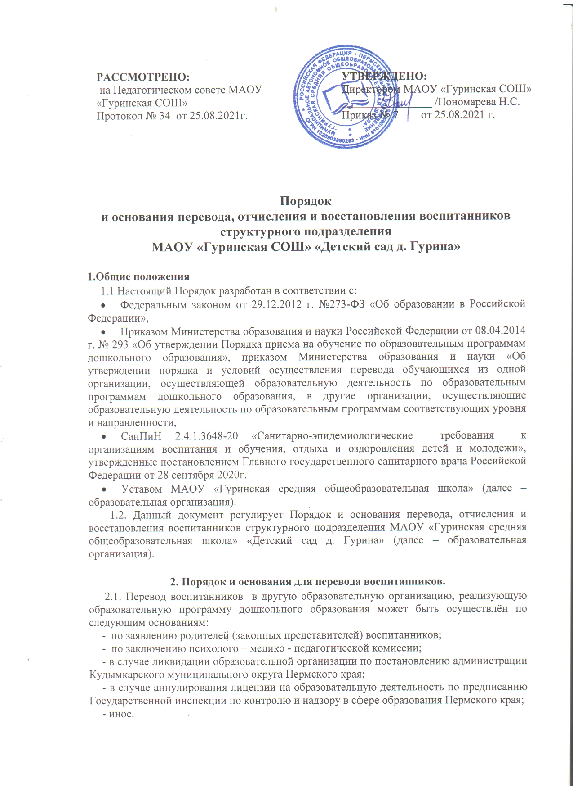

2.2. Перевод воспитанников по выше указанным обстоятельствам в другую образовательную организацию осуществляется:
- по заявлению родителя (законного представителя);
- издания приказа директора МАОУ «Гуринская средняя общеобразовательная школа» о переводе воспитанников.

3. Порядок и основания отчисления воспитанников.
3.1. Права и обязанности участников образовательного процесса, предусмотренные законодательством об образовании и локальными нормативными актами ДОУ, прекращаются с даты отчисления воспитанника.
3.2. Основанием для отчисления воспитанников из образовательной организации является:
- завершение обучения воспитанников по программе дошкольного образования;
- при досрочном прекращении образовательных отношений по инициативе родителей (законных представителей);
- по обстоятельствам, не зависящим от воли родителей (законных представителей) воспитанников образовательной организации:
- в случаях ликвидации организации, осуществляющей образовательную деятельность;
- аннулирования лицензии на осуществление образовательной деятельности.
3.3. Отчисление воспитанников по выше указанным обстоятельствам осуществляется:
- по заявлению родителя (законного представителя);
- издания приказа директора МАОУ «Гуринская средняя общеобразовательная школа» об отчислении воспитанников.

4. Порядок восстановления воспитанников
4.1. Воспитанники, отчисленные из ДОУ по инициативе родителей (законных представителей) до завершения освоения образовательной программы, имеет право на восстановление, по заявлению родителей (законных представителей) при наличии в учреждении свободных мест.
4.2. Основанием для восстановления воспитанников является распорядительный акт (приказ) ДОУ, осуществляющего образовательную деятельность, о восстановлении.
4.3. Права и обязанности участников образовательного процесса, предусмотренные законодательством об образовании и локальными актами ДОУ, возникают с даты восстановления воспитанников в ДОУ.
4.4. Основанием для отказа в приеме (зачислении) воспитанников в ДОУ является непредставление документов, необходимых при зачислении воспитанников в ДОУ.
Родители (законные представители) воспитанников вправе повторно подать документы в приеме (зачислении) воспитанников в ДОУ, устранив причины отказа в приеме (зачислении) ребенка в ДОУ.
4.5. Место в Учреждении сохраняется за воспитанником в связи:
- с болезнью или санаторно-курортным лечением;
- временным переводом воспитанников в другое учреждение, реализующее основную общеобразовательную программу дошкольного образования, по медицинским показаниям;
- отпуском родителей (законных представителей) или летним оздоровительным периодом.

